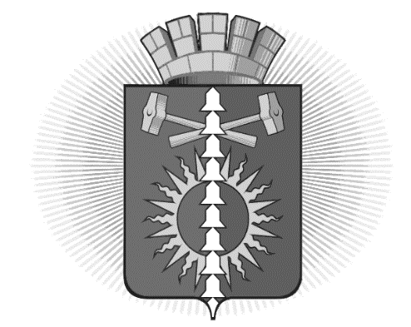

АДМИНИСТРАЦИЯ
ГОРОДСКОГО ОКРУГА ВЕРХНИЙ ТАГИЛ
ПОСТАНОВЛЕНИЕ
от 18. 05.2018 № 373
город Верхний Тагил

О внесении изменений состав Антинаркотической комиссии городского округа Верхний Тагил, утвержденный постановлением администрации городского округа Верхний Тагил от 10.01.2017 № 02 «Об организации деятельности Антинаркотической комиссии городского округа Верхний Тагил»
В целях совершенствования организации работы межведомственной комиссии по профилактике правонарушений на территории городского округа Верхний Тагил и в связи с происшедшими кадровыми изменениями, руководствуясь Уставом городского округа Верхний Тагил,
ПОСТАНОВЛЯЕТ:
1. Внести в состав Антинаркотической комиссии городского округа Верхний Тагил, утвержденный постановлением администрации городского округа Верхний Тагил от 10.01.2017 № 02 «Об организации деятельности Антинаркотической комиссии городского округа Верхний Тагил» следующие изменения:
1.1. вместо слов
Калинин  Сергей Григорьевич | Глава городского округа Верхний Тагил, председатель Комиссии
читать:
Кириченко  Василий Григорьевич | Глава городского округа Верхний Тагил, председатель Комиссии
1.2. вместо слов
Сильных  Елена Петровна | Инспектор ПДН ПП № 10 МОтд МВД России «Кировградское»
читать:
Плавина  Наталья Николаевна | Инспектор ПДН ПП № 10 МОтд МВД России «Кировградское»
5. Настоящее постановление разместить на официальном сайте городского округа Верхний Тагил www.go-vtagil.ru.
6. Контроль за исполнением настоящего Постановления оставляю за собой.

Глава
городского округа Верхний Тагил В.Г. Кириченко

